Развитие памяти, внимания и мышления детей 6-7 лет
Перед тем как ребенку пойти в школу надо, чтобы у него было сформировано произвольное внимание. Необходимо, чтобы ребенок мог концентрироваться на том, что надо сделать, а не только на том, что ему хочется делать. Развивать внимание стоит для того чтобы ребенку дальше, в школе, было легче учиться и выполнять задания, не отвлекаясь на посторонние явления.
Занимайтесь с детьми в игровой форме. Желательно, чтобы ребенку было интересно и занимательно.
Продолжительность занятия, не более 25 минут. Оптимальный вариант это 20-25минут. Свыше этого времени ребенок начнет отвлекаться, терять интерес, зевать и т.п. В этом возрасте дети еще не могу долго сидеть на одном месте.
Очень важно во время игр-занятий хвалить малыша и подбадривать. Комментируйте и подсказывайте, если это потребуется. Добавляйте в игру любимых персонажей, меняйте среду и предметы занятий.

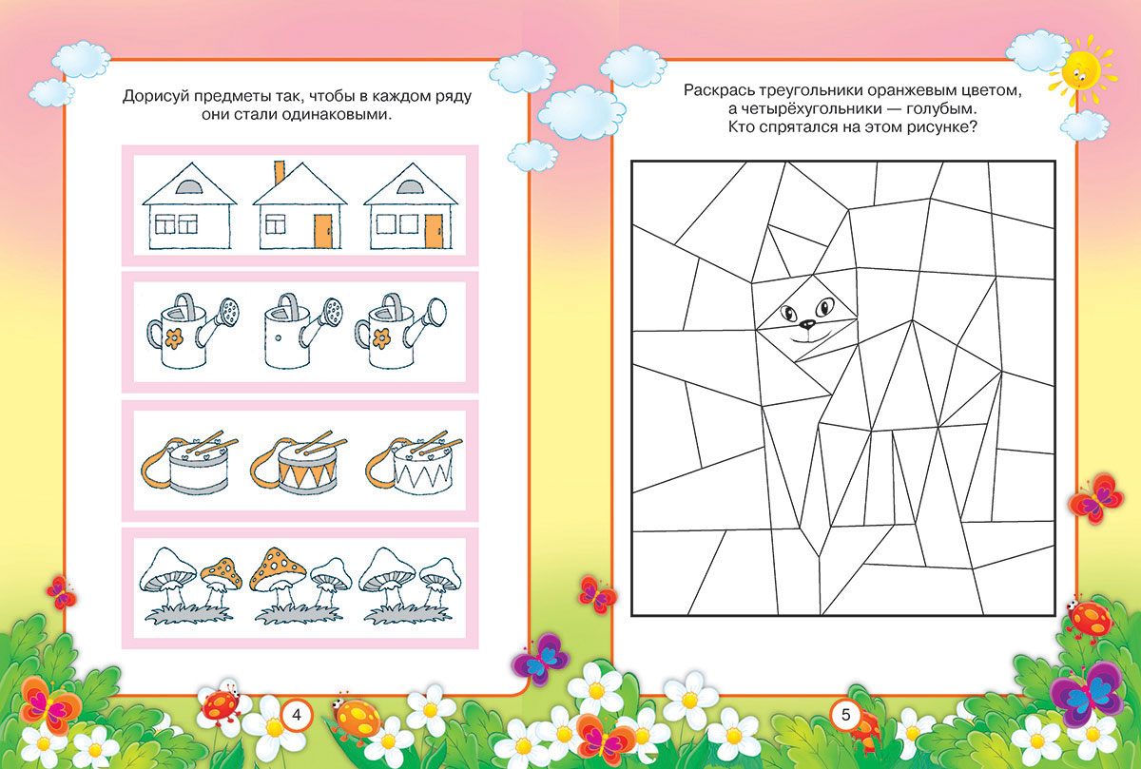

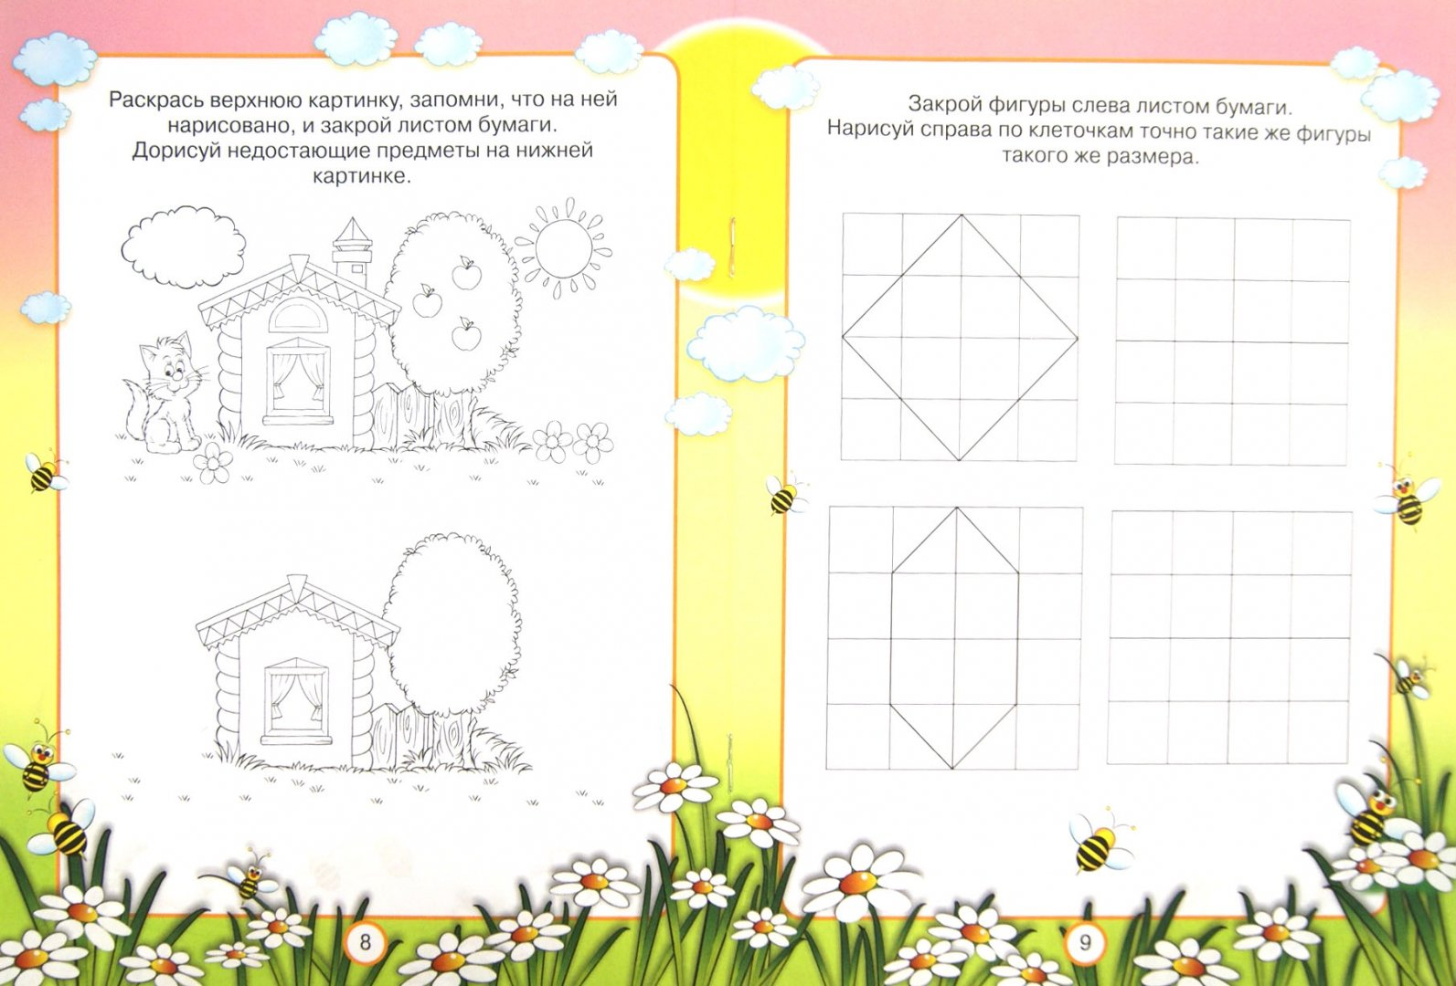

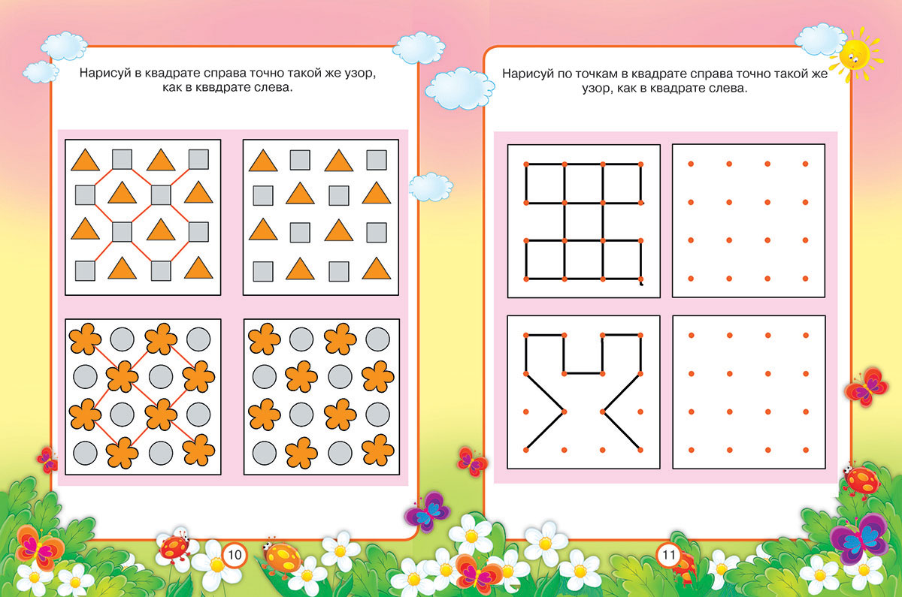

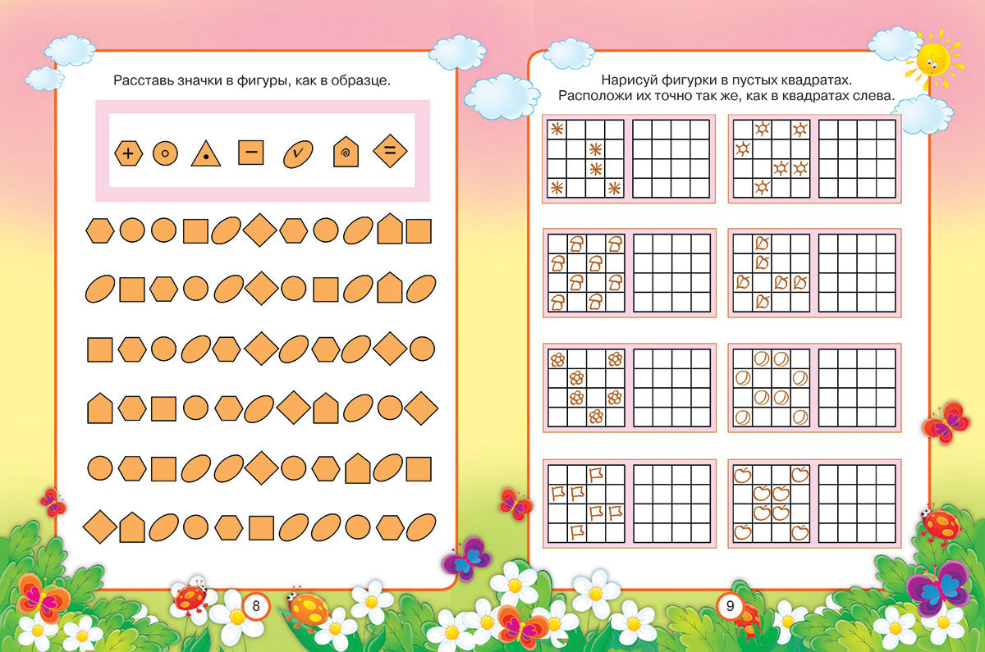

Много интересных занятий с детьми на развитие внимания можно найти здесь: https://promany.ru/rubriki/razvitie-vnimaniya-6-7-let.html

Игры и упражнения, способствующие развитию
памяти:
● «Запомни предметы» (учить ребенка запоминать и воспроизводить информацию).
● «Детектив» (развитие произвольного запоминания; ребенок в течение 15 минут рассматривает 15 картинок, после чего картинки убирают; ребенок должен назвать картинки, которые запомнил).
● «Пирамида» (развитие краткосрочной механической памяти. Взрослый называет ребенку сначала одно слово, ребенок должен сразу же повторить его; затем взрослый называет
два слова, ребенок повторяет их; затем взрослый называет три слова, ребенок — повторяет
и т.д.).
● «Что ты видел в отпуске?» (взрослый задает ребенку вопросы о происходящих в отпуске событиях).
● «Следопыт» (взрослый показывает ребенку
игрушку и говорит, что сейчас ее спрячет в
комнате; ребенок отворачивается; взрослый
прячет игрушку; ребенок должен ее найти).
● «Что ты ел на обед?» (ребенок должен перечислить все, что ел на обед).
● «Одежда» (ребенок должен вспомнить, в каком
порядке он одевался утром).
● «Нарисуй такой же» (ребенок рисует на листе бумаге какой-либо простой предмет; затем
лист переворачивается, и ребенок должен нарисовать точно такой же предмет).
● «Я положил в мешок» (взрослый на глазах ребенка кладет в мешок разные предметы; ребенок должен вспомнить, что лежит в мешке).
● «Короткий рассказ» (взрослый читает короткий рассказ; ребенок должен воспроизвести
его).
● «Башня» (ребенку показывают схематическое
изображение башни, состоящей из множества
геометрических фигур; ребенок должен запомнить эти фигуры и назвать).
● «Фигурка из палочек» (взрослый выкладывает
фигурку из палочек; ребенок запоминает ее и
по памяти выкладывает такую же).

